Ульяновский государственный технический университет

К. С. ГОРШКОВ

СТРУКТУРНЫЙ СИНТЕЗ
И СИМВОЛЬНЫЙ ДОПУСКОВЫЙ АНАЛИЗ
ЭЛЕКТРИЧЕСКИХ ЦЕПЕЙ
МЕТОДОМ СХЕМНЫХ ОПРЕДЕЛИТЕЛЕЙ

ПЛАКАТЫ К ДОКЛАДУ
по кандидатской диссертации
КОПИИ

Ульяновск 2010

СПИСОК ОСНОВНЫХ СОКРАЩЕНИЙ И ОБОЗНАЧЕНИЙ

ИНУН | Источник напряжения, управляемый напряжением
ИНУТ | Источник напряжения, управляемый током
ИТУН | Источник тока, управляемый напряжением
ИТУТ | Источник тока, управляемый током
ЛЭЦ | Линейная электрическая цепь
МСО | Метод схемных определителей
нуллатор | Направленный нумерованный взвешенный нуллатор
нуллор | Направленный нумерованный взвешенный нуллор
норатор | Направленный нумерованный взвешенный норатор
ПСФ | Полиномиальная схемная функция
ПУР | Показатель участия ребра
САФ | Схемно-алгебраическая формула
ССФ | Символьная схемная функция
УИ | Управляемый источник
ЭДС | Электродвижущая сила
U  KU  U  GU  I  BI  I  H I  + | Источник напряжения, управляемый напряжением (ИНУН)
 | Источник напряжения, управляемый током (ИНУТ)
 | Источник тока, управляемый напряжением (ИТУН)
 | Источник тока, управляемый током (ИТУТ)
 | Операционный усилитель (ОУ)
 | Транскондуктивный усилитель
НАИМЕНОВАНИЕ ПЛАКАТОВ

1. Основы теории схемных определителей | с.  4
2. Положения, выносимые на защиту | 5
3. Алгоритм восстановления схем по их ССФ | 6
4. Пример восстановления схемы на основе заданной ССФ | 7
5. Исключение изоморфных структур в процессе структурного синтеза | 8
6. Алгоритм структурного синтеза схем по их ПСФ | 9
7. Критерии выбора оптимальных схемных решений | 10
8. Структурный синтез LC-цепи формы Каура на основе ПСФ | 11
9. Структурный синтез LC-цепи формы Фостера на основе ПСФ | 12
10. Структурный синтез ARC-фильтра | 13
11. Параметрический синтез ARC-фильтра | 14
12. Программы структурного синтеза SymSyn и InterSyn | 15
13. Схемное решение системы уравнений | 16
14. Транскондуктивная реализация структурных схем электрических цепей | 17
15. Программа транскондуктивной реализации SchеmeConverter | 18
16. Схемный подход к допусковому анализу | 19
17. Схемно-алгебраические формулы для нахождения допусков | 20
18. Схемно-алгебраические формулы для определения погрешности | 21
19. Допусковый анализ транзисторного усилителя | 22
20. Компьютерная программа допускового анализа Toleralize | 23
21. Основные результаты диссертационной работы | 24

ОСНОВЫ ТЕОРИИ СХЕМНЫХ ОПРЕДЕЛИТЕЛЕЙ

ФОРМУЛЫ ВЫДЕЛЕНИЯ
СОПРОТИВЛЕНИЯ И ПРОВОДИМОСТИ
[В.Фойснер.–1902, 1904]
Δ = zΔ^{z} + Δ_{z} Δ = yΔ_{y} + Δ^{y}
ФОРМУЛА ВЫДЕЛЕНИЯ ПАРАМЕТРОВ ЛИНЕЙНЫХ ЭЛЕМЕНТОВ
[В.В.Филаретов.–1998, 2001]

Δ = χ Δ (χ ⇒ нуллор) + Δ (χ = 0),
χ∈{R, g, K, G, H, B}.

ИДЕАЛЬНЫЙ УСИЛИТЕЛЬ ТЕЛЛЕГЕНА
ИЛИ НЕНАПРАВЛЕННЫЙ НУЛЛОР (1954)

I = 0

U = 0

нуллатор
норатор
идеальный ОУ (нуллор)

НАПРАВЛЕННЫЙ НУЛЛОР
нумерованный

взвешенный

[Я.Браун.–1966]

[В.В.Филаретов.–1996]

1
χ
χ
1

ФОРМУЛЫ ДЛЯ ВХОДНЫХ И ПЕРЕДАТОЧНЫХ ФУНКЦИЙ
[Я.Браун.–1966]
U
N/D =
E

ПОЛОЖЕНИЯ,
ВЫНОСИМЫЕ НА ЗАЩИТУ

1. Методика восстановления линейных электрических цепей по символьной схемной функции (ССФ), основанная на формулах В. Фойснера для выделения двухполюсных элементов и их обобщениях.
2. Методика структурного синтеза линейных электрических цепей по полиномиальной схемной функции (ПСФ), не имеющая ограничений на тип используемых элементов, обеспечивающая получение полного класса схем, удовлетворяющих заданной функции, исключение изоморфных структур и выбор оптимальных схемных решений.
3. Методика реализации структурных схем электрических цепей на основе новой элементной базы – транскондуктивных усилителей, – не требующий применения условий настройки (согласования параметров).
4. Методика определения влияния допусков элементов на коэффициент преобразования электрической цепи.
Алгоритм ВОССТАНОВЛЕНИЯ схем по их ССФ

ТРЕБУЕТСЯ ВОССТАНОВИТЬ ССФ:

S=N_{n} / D_{n} , где n – число элементов : χ₁, χ₂, ..., χ_{m}, χ_{n}.

1. ПОВТОРНАЯ ЧАСТИЧНАЯ СВЕРТКА
ХАРАКТЕРИСТИЧЕСКОГО УРАВНЕНИЯ ССФ
$$D_{n}=χ_{1}⋅(\underset{D\left(n−1\right)a}{\underbrace{\overset{D\left(n−2\right)a}{\overbrace{χ_{2}⋅(\text{.}\text{.}\text{.})}}+\overset{D\left(n−2\right)b}{\overbrace{(\text{.}\text{.}\text{.})}}}})+(\underset{D\left(n−1\right)b}{\underbrace{\overset{D^{'}\left(n−2\right)a}{\overbrace{χ_{2}⋅(\text{.}\text{.}\text{.})}}+\overset{D^{'}\left(n−2\right)b}{\overbrace{(\text{.}\text{.}\text{.})}}}})$$

2. ВЫБОР ПРОСТЕЙШЕЙ СХЕМЫ cir(D_{(n–m)})
R
Δ = R
g
Δ = 1
Δ = 1

R
Δ = g

g
Δ = 1

Δ = 1
U₂
U₁
I₂
I₁
G
Н
K
B
K₁U₁
B₁I₁
U
I
U
I
K₂U₂
B₂I₂
Δ = G
Δ = H
Δ = K+1
Δ = B+1
Δ = K₁K₂+1
Δ = B₁B₂+1

3. НАРАЩИВАНИЕ ПРОСТЕЙШЕЙ СХЕМЫ
ДО МНОЖЕСТВА СХЕМНЫХ ВЫРАЖЕНИЙ cir(D_{n})

χ_{m}
χ_{m+1}
…
χ_{n}

cir(D_{n})

cir(D_{(n–m)})

cir(D_{(n–m+1)})

4. ПОДКЛЮЧЕНИЕ независимого источника и ветви искомого отклика к схемам МНОЖЕСТВА cir(D_{n})
ДЛЯ ПОЛУЧЕНИЯ МНОЖЕСТВА СХЕМ cir(S), соответствующих заданной ССФ

5. ИСКЛЮЧЕНИЕ ИЗ МНОЖЕСТВА cir(S) ИЗОМОРФНЫХ СХЕМНЫХ РЕШЕНИЙ
Пример ВОССТАНОВЛЕНИЯ схемы
на основе заданной ССФ

ЗАДАНА ССФ N/D=U/E операционного преобразователя
N₈= pC₁pL₁BIR₂r₁KU+pC₁pL₁BIR₂r₁+pC₁pL₁R₁r₁– pC₁pL₁K₁ R₁R₂
D₈= –BIr₁r₂–BIr₁pL₁+KUr₁R₂R₁pC₁+KUr₁R₂+pC₁R₁R₂r₁+pC₁R₁R₂r₂+pC₁R₁R₂pL₁+
+pC₁R₁r₁r₂+pC₁R₁r₁pL₁+R₁r₁+R₁r₂+R₁pL₁+R₂r₁+R₂r₂+R₂pL₁+r₁r₂+r₁pL₁.
Выделяем из D₈ параметр KU:
D₇= –BIr₁r₂–BIr₁pL₁+pC₁R₁R₂r₁+pC₁R₁R₂r₂+pC₁R₁R₂pL₁+
+pC₁R₁r₁r₂+pC₁R₁r₁pL₁+R₁r₁+R₁r₂+R₁pL₁+R₂r₁+R₂r₂+R₂pL₁+r₁r₂+r₁pL₁.

D₇ (BI=0): D₆= pC₁R₁R₂r₁+pC₁R₁R₂r₂+pC₁R₁R₂pL₁+
+pC₁R₁r₁r₂+pC₁R₁r₁pL₁+R₁r₁+R₁r₂+R₁pL₁+R₂r₁+R₂r₂+R₂pL₁+r₁r₂+r₁pL₁.

D₆(pC₁=0): D₅= R₁r₁+R₁r₂+R₁pL₁+R₂r₁+R₂r₂+R₂pL₁+r₁r₂+r₁pL₁.

D₅(R₁=0): D₄=R₂r₁+R₂r₂+R₂pL₁+r₁r₂+r₁pL₁.

D₄(pL₁=0): D₃=R₂r₁+R₂r₂+r₁r₂.

D₃(r₂→∞): D₂=R₂+r₁.

D₂(r₁=0): D₁=R₂.

ПРОВОДИМ НАРАЩИВАНИЕ ПРОСТЕЙШЕЙ СХЕМЫ cir(D₁)
R₂

r₁
r₂
Δ=D₁
Δ=D₅
r₁
R₁
R₂
r₂
L₁
r₁
R₂
r₂
L₁
r₁
R₂
r₂
r₁
R₂
L₁
R₁
C₁
Δ=D₄

Δ=D₂
Δ=D₃

r₁
I
BI
U
R₁
R₂
r₂
L₁
KU
С₁
r₁
R₁
R₂
r₂
L₁
С₁
С₁
U_{вых}
L₁
E
r₁
I
BI
U
R₁
R₂
r₂
KU
Δ=D₆
C₁
r₁
I
BI
R₁
R₂
r₂
L₁
С₁
E
Δ=D₇
Δ=D₈
BI
KU

E

S=N/D
Исключение изоморфных структур в процессе
структурного синтеза

Распределение показателей участия ребер (ПУР) графа G
G = {T_{i}, i∈I }, где I={1,2,…,n}.
КРИТЕРИИ РЕБЕРНОГО И ВЕРШИННОГО ИЗОМОРФИЗМА
Р=Р′ В=В′
ИССЛЕДОВАНИЕ ГРАФОВ G, G′ и G′′ НА ИЗОМОРФИЗМ
3
6
9
4
8
2
1
10
5
615
615
840
540
615
615
840
624
624
576
696
696
624
624
576
7
3
6
9
4
8
2
1
10
5
615
615
840
540
615
615
840
624
624
576
696
696
624
624
576
7
G′′
10
8
9
3
1
5
2
4
7
6
615
615
840
540
615
615
840
624
624
576
696
696
576
624
624
G′
G

ТАБЛИЦЫ Распределения показателей участия ребер
и показателей участия вершин графов G, G′ и G′′
Номер  вершины | Показатели участия вершин графа G | Показатели участия вершин графа G′ | Показатели участия вершин графа G′′
1 | 576, 624, 696 | 576, 624, 696 | 576, 624, 696
2 | 576, 624, 696 | 576, 624, 696 | 576, 624, 696
3 | 624, 624, 840 | 624, 624, 840 | 624, 624, 840
4 | 576, 624, 696 | 576, 624, 696 | 576, 624, 696
5 | 576, 624, 696 | 576, 624, 696 | 576, 624, 696
6 | 624, 624, 840 | 624, 624, 840 | 615, 615, 624, 624
7 | 615, 615, 840 | 540, 615, 615 | 540, 615, 615
8 | 540, 615, 615 | 540, 615, 615 | 540, 615, 615
9 | 540, 615, 615 | 615, 615, 840 | 840, 840
10 | 615, 615, 840 | 615, 615, 840 | 615, 615, 840

Бинарные отношения графов |  |  | ПУР
G | G′ | G′′ | ПУР
9 - 10 | 7 - 10 | 7 – 10 | 615
8 - 10 | 10 - 8 | 10 – 8 | 615
3 - 10 | 6 - 9 | 3 – 9 | 840
9 - 8 | 7 - 8 | 7 – 8 | 540
9 - 7 | 9 - 7 | 6 – 7 | 615
8 - 7 | 9 - 8 | 6 – 8 | 615
7 - 6 | 3 - 10 | 9 – 10 | 840
6 - 4 | 6 - 4 | 6 – 4 | 624
6 - 5 | 6 - 5 | 6 – 5 | 624
5 - 4 | 5 - 4 | 5 – 4 | 576
1 - 4 | 1 - 4 | 1 – 4 | 696
2 - 5 | 2 - 5 | 2 – 5 | 696
1 - 3 | 1 - 3 | 1 – 3 | 624
1 - 2 | 1 - 2 | 1 – 2 | 576
3 - 2 | 3 - 2 | 3 – 2 | 624
Р=Р′=Р′′ В=В′≠В′′
Алгоритм структурного синтеза схем по их ПСФ

Заданная функция: Критерии оптимальности синтеза:
$S\left(p\right)=\frac{N_{n}}{D_{n}}=\frac{a_{n}p^{n}+a_{n−1}p^{n−1}+\text{.}\text{.}\text{.}+a_{0}}{b_{n}p^{n}+b_{n−1}p^{n−1}+\text{.}\text{.}\text{.}+b_{0}}$
1) кол-во C→min, 2) кол-во L→min,
3) кол-во LC→min, 4) кол-во R,L,C→min,
5) кол-во K, G, H, B→min

1. РАЗЛОЖЕНИЕ Характеристического уравнения схемной функции
D₀=b₀, $D_{1}=b_{1}p+D_{0}$, $D_{2}=b_{2}p^{2}+D_{1}$, …, $D_{n}=b_{n}p^{n}+D_{n−1}$,
где n – максимальная степень ПСФ и количество реактивных элементов в подсхеме
2. ВЫБОР НАЧАЛЬНОЙ СХЕМЫ
если b₀0, b₁0:
Н
K
B
Δ = 1
R
U
G
I
U
I

g
Δ = 1
Δ = GU
Δ = HI
Δ = KU+1
Δ = BI+1
Δ = g

если b₀0, b₁=0: если b₀=0, b₁0:
Δ = 1

L
Δ = 1

L

C

C
Δ = pL
Δ = pC
Δ = 1

L
Δ = 1

L

C

C
Δ = pL
Δ = pC

3. НАРАЩИВАНИЕ НАЧАЛЬНОЙ СХЕМЫ
ДО МНОЖЕСТВА СХЕМ cir(D_{n}),
соответствующих ЗНАМЕНАТЕЛЮ ПСФ

χ₁
χ₂
…
χ_{n}

cir(D_{n})

cir(D₀)

cir(D₁)

4. ПОДКЛЮЧЕНИЕ независимого источника и ветви искомого отклика к схемам МНОЖЕСТВА cir(D_{n})
ДЛЯ ПОЛУЧЕНИЯ МНОЖЕСТВА СХЕМ cir(S), соответствующих заданной ФУНКЦИИ

5. ИСКЛЮЧЕНИЕ ИЗ МНОЖЕСТВА cir(S) ИЗОМОРФНЫХ СТРУКТУР И ВЫБОР ОПТИМАЛЬНЫХ СХЕМНЫХ РЕШЕНИЙ

КРИТЕРИИ ВЫБОРА ОПТИМАЛЬНЫХ
СХЕМНЫХ РЕШЕНИЙ

СТРУКТУРНЫЕ КРИТЕРИИ ИСКЛЮЧЕНИЯ НЕТЕХНОЛОГИЧНЫХ СХЕМНЫХ РЕШЕНИЙ

1. Бисекция по одному узлу
первая подсхема
вторая подсхема

2. Некорректное включение активных элементов
(активный элемент нейтрализуется)

RLC
RLC
–
+

3. Отсутствие у активного элемента общей точки с внешним источником
RLC
1
2
3
4
5
6
1′
2′

ВЫБОР ОПТИМАЛЬНОГО СХЕМНОГО РЕШЕНИЯ

1) параметрический синтез на основе метода компонентных уравнений
[А.А. Ланнэ, Е.Д. Михайлова.–1982] для определения численных значений параметров элементов полученных схем;
2) анализ частотных характеристик, построение амплитудно-частотных и фазо-частотных характеристик;
3) допусковый анализ для определения схем, обладающих наименьшей чувствительностью.

структурНый синтез lc-цепи формы Кауэра на основе ПСФ

реализовать схему LC–двухполюсника
$Z(p)=\frac{\text{45}p^{4}+\text{27}p^{2}+1}{\text{60}p^{3}+5p}$, кол-во LC→min.
Раскладываем знаменатель заданной функции на подвыражения:
D₀=0, D₁=D₂=b₁р, D₃=D₄=$b_{3}p^{3}+D_{2}$.
Выбираем начальную схему в соответствии с условием b₀=0, b₁0, и наращиваем ее до получения множества схем cir(D_{n}):
C₁
Δ = D₁ = pC₁
подключаем L₁
C₁
L₁
Δ = D₂ = pC₁
подключаем С₂
C₁
L₁
С₂
C₁
L₁
С₂

Δ = D_{3а} = pC₁(pC₂pL₁+1)
Δ = D_{3b} = pC₁(pC₂pL₁+1)+pC₂

подключаем L₂, получаем множество схем соответствующих cir(D_{n}):
С₁
С₂
L₁
L₂
L₁
С₂
С₁
С₂
L₁
L₂
L₁
С₂

C₁

C₁
L₂
L₂
Δ = D_{4c}
Δ = D_{4a}
Δ = D_{4b}
Δ = D_{4d}

D_{4a}= pC₁(pC₂pL₁+1); D_{4b}= pC₁(pC₂(pL₁+pL₂)+1); D_{4с}= pC₁(pC₂pL₁+1)+pC₂; D_{4d}=pC₁pC₂(pL₁+pL₂)+pC₁+pC₂.
Согласно четвертому шагу алгоритма получаем множество схем cir(S):
С₁
С₂
L₁
L₂
С₁
С₂
L₁
L₂
C₁
L₁
С₂
L₂

Zb(p)

Zc(p)
Za(p)

Za(p) =

pC₁(pC₂pL₁+1)
pC₁pL₂(pL₁pC₂+1)+pC₂pL₁+1

Zb(p) = Zc(p) =

pC₁(pC₂(pL₁+pL₂)+1)
pC₁pC₂pL₁pL₂+pC₂(pL₁+pL₂)+pC₁pL₂+1

Схема Za исключается из множества схем cir(S) согласно критерию бисекции по одному узлу.
Схемы Zb и Zc являются соответственно первой и второй формами Кауэра.
структурНый синтез lc-цепи формы ФОСТЕРА на основе ПСФ

реализовать схему LC–двухполюсника
$Z(p)=\frac{{\text{10}}^{6}⋅p^{3}+1,5⋅{\text{10}}^{\text{14}}p}{p^{4}+2⋅{\text{10}}^{8}p^{2}+0,\text{51}⋅{\text{10}}^{6}}$, кол-во LC→min.
Раскладываем знаменатель заданной функции на подвыражения:
D₀=0, D₁=D₂=1, D₃=$b_{2}p^{2}+D_{1}$, D₄=$b_{4}p^{4}+D_{3}$.
Выбираем начальную схему в соответствии с условием b₀0, b₁= 0, и наращиваем ее до получения множества схем cir(D_{n}):
L₁

Δ = D₁ = 1
подключаем С₁
С₁
L₁

Δ = D₂ = 1
подключаем L₁
L₂
С₁
L₁

Δ = D₃ = pC₁pL₂+1
подключаем L₂, получаем множество схем соответствующих cir(D_{n}):
L₂
С₁
L₁
С₂
L₂
L₁
С₂
С₁

Δ=D_{4b} = pC₂(pC₁pL₁pL₂+(pL₁+pL₂))+pC₁pL₂+1

Δ=D₄= pC₁(pC₂pL₁pL₂+pL₂)+pC₂pL₁+1

Согласно четвертому шагу алгоритма получаем множество схем cir(S):
С₂
L₂
С₁
L₁
С₂
L₂
С₁
L₁
С₂
L₂
С₁
L₁
L₂
С₁
L₁
С₂
L₂
С₁
L₁
С₂
L₂
С₁
L₁
С₂

Zd(p)

Ze(p)
Za(p)

Zb(p)

Zc(p)
Zf(p)

Za(p) =

pC₁(pC₂pL₁pL₂+pL₂)+pC₂pL₁+1
(pC₁+pC₂)(pL₁pL₂)+pL₁+pL₂

Zf(p) =

pC₂(pC₁pL₁pL₂+(pL₁+pL₂))+pC₁pL₂+1
pL₂(pL₁pC₂+1)

Схема Zb и Zc исключаются из множества схем cir(S) согласно критерию бисекции по одному узлу.
Схемы Za и Zf являются соответственно первой и второй формами Фостера.
структурНый синтез ARC–Фильтра

реализовать схему ARC–Фильтра
[Mancini R.–2002]
$S(p)=1/(p^{3}+2p^{2}+2p+1)$, кол-во ARC→min.
Раскладываем знаменатель заданной функции на подвыражения:
D₀=1, D₁=b₁p + D₀, D₂=$b_{2}p^{2}+D_{1}$, D₃=$b_{3}p^{3}+D_{2}$.
Выбираем начальную схему в соответствии с условием b₀0, b₁0, и наращиваем ее до получения множества схем cir(D_{n}):
g₁

подключаем C₁
Δ = D₀
Δ = D₁
C₁
g₁

подключаем g₂
g₂
g₁
C₁
Δ = D₁

подключаем С₂
g₂
g₁
C₂
C₁

Δ = D₂
подключаем g₃
g₃
g₁
C₂
C₁
g₂

Δ = D₂
подключаем С₃

g₃

g₂

g₁

C₃

C₂

C₁
Δ = D₃
подключаем ОУ, получаем множество схем cir(D_{n}):
g₃
g₁
C₂
C₁
g₂
C₃
g₁
g₃
C₂
C₁
g₂
C₃

C₃

g₃

g₂

g₁

C₂

C₁

Согласно четвертому шагу алгоритма получаем множество схем cir(S):
Е
g₁
g₃
C₂
C₁
g₂
C₃
U_{вых}
Е
g₃
g₁
C₁
C₂
g₂
C₃
U_{вых}

параметрический синтез
ARC–Фильтра

ARC-фильтр нижних частот 3-го порядка по Баттерворту
g₃
g₁
C₁
C₂
g₂
C₃
Е
U_{вых}

Функция Баттерворта в нормированном относительно частоты среза виде
$$S(p)=1/(p^{3}+2p^{2}+2p+1)$$
СИМВОЛЬНАЯ СХЕМНАЯ ФУНКЦИЯ ФИЛЬТРА
$$S(p)=\frac{1}{R_{1}R_{2}R_{3}C_{4}C_{5}C_{6}p^{3}+C_{6}[R_{3}C_{5}(R_{1}+R_{2})+R_{1}C_{4}(R_{2}+R_{3})]p^{2}+[R_{1}C_{4}+C_{6}(R_{1}+R_{2}+R_{3})]p+1},$$
система компонентных уравнений
$ω_{c}^{3}R_{1}R_{2}R_{3}C_{4}C_{5}C_{6}=1;$ $ω_{c}^{2}C_{6}[R_{3}C_{5}(R_{1}+R_{2})+R_{1}C_{4}(R_{2}+R_{3})]=2;$
$$ω_{c}C_{6}(R_{1}+R_{2}+R_{3})_{6}=2;$$
где ω_{с} = 2πf_{с} – циклическая частота среза фильтра, при этом f_{с} – частота среза.
Считаем, что R₁ = R₃ = R, R₂ = 2R. Положим, что f_{с} = 12 кГц и R = 1 кОм.
РАСЧЕТ ЧИСЛЕННЫХ ЗНАЧЕНИЙ ПАРАМЕТРОВ
С ПОМОЩЬЮ СИСТЕМЫ MAPLE
Используем оператор solve, получаем
C₄:= 0.1561959410e-7 Ф; C₅:= 0.2739064545e-7 Ф; C₆:= 0.2726557435e-8 Ф.
АМПЛИТУДНО-ЧАСТОТНАЯ И ФАЗО-ЧАСТОТНАЯ ХАРАКТЕРИСТИКИ АКТИВНОГО ФИЛЬТРА

f

f

K(f)

φ(f)
Программы структурного синтеза SymSin и InterSyN

SYMSIN – ПРОГРАММА СИНТЕЗА СХЕМ ПО ИХ ССФ
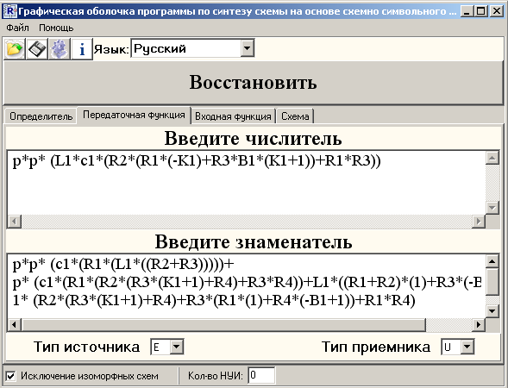

INTERSYN – ПРОГРАММА СИНТЕЗА СХЕМ
ПО ИХ ПОЛИНОМИАЛЬНЫМ СХЕМНЫМ ФУНКЦИЯМ
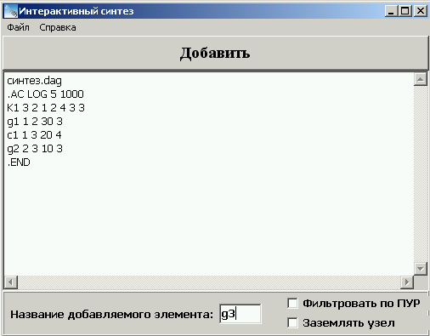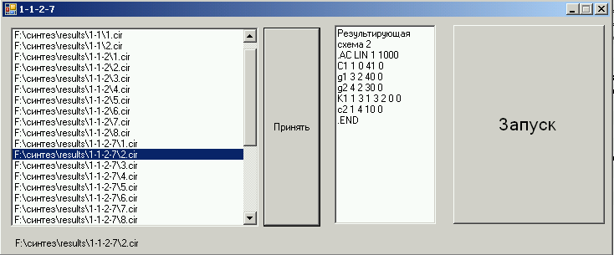

СХЕМНОЕ РЕШЕНИЕ
СИСТЕМЫ УРАВНЕНИЙ

СистемА уравнений СИГНАЛЬНОГО ГРАФА
[Mаson S. J.– 1953]
$\underset{n×1}{X}=\underset{n×n}{A}\underset{n×1}{X}+\underset{n×m}{B}\underset{m×1}{X_{0}}$ $[1\underset{n×n}{−}A]\underset{n×1}{X}=\underset{n×m}{B}\underset{m×1}{X_{0}}$
общий вид неявная форма
СХЕМНОЕ ОТОБРАЖЕНИЕ МАТРИЦ
Получение алгебраического дополнения Δ₁₁ для матрицы второго порядка:
y₂₂
y₁₂U₂
y₁₁
y₂₂
y₂₂
y₂₂
y₁₁ y₁₂

y₂₁ y₂₂
=
(–1) ¹⁺¹
y₂₁U₁
=
=
U₁
U₂
1
0
2
1
0
2

Получение алгебраического дополнения Δ₁₂ для матрицы второго порядка
– y₂₁
U₁
U₂
y₁₂U₂
1
0
2
y₂₂
y₁₁
(–1) ¹⁺²
U₁
y₂₁U₁
0
1
y₂₁U₁
1
0
2
=

y₁₁ y₁₂

y₂₁ y₂₂

y₂₁U₁
=
= –
U₁

СХЕМНАЯ РЕАЛИЗАЦИЯ СТРУКТУРНОЙ СХЕМЫ
УСИЛИТЕЛЯ БЛЭКА С ОБРАТНОЙ СВЯЗЬЮ
K

ОП

УП
β
х₁
х₂
U_{вых}
Е
U₁
G₂U₂
G₁U₁
U₂
g₁
g₂
K

1
х₀
–β
х₁
х₂

[Н. S. Black.–1928]
$S=K/\left(1+Kβ\right)$ $S=K/\left(1+Kβ\right)$ $S=G_{1}g_{1}/(G_{1}G_{2}+g_{1}g_{2})$
РЕАЛИЗАЦИЯ СТРУКТУРНОЙ СХЕМЫ БЛЭКА
ТРАНСКОНДУКТИВНЫМИ УСИЛИТЕЛЯМИ
$$I_{\text{вых}}=G_{m}{ΔU}_{\text{вх}}$$
+
–
–
+

$S=G_{m1}G_{m3}/(G_{m1}G_{m2}+G_{m3}G_{m3})$, где G_{m1}=K, G_{m2}= β , G_{m3}=1
Транскондуктивная реализация структурных схем
электрических цепей

Транскондуктивная реализация
элементов сигнального графа и структурных схем

Номер  элемента | Элементы структурной  Схемы | Элементы  сигнального графа | Реализация  на транскондуктивных усилителях
1 | или  K  K | Дуга с положительным параметром  K | Неинвертирующий  усилитель  +
2 | Цепь обратной связи  β | Дуга с отрицательным  параметром  $$−β$$ | Инвертирующий  усилитель  –
3 | Сумматор или узел  или | Вершина | Резистор  +

ТРАНСКОНДУКТИВНАЯ РЕАЛИЗАЦИЯ УСИЛИТЕЛЯ
с комбинированной обратной связью
K₂
K₁
+
+
+
+
–
+
+
G_{m1}
G₁
G_{m2}
G_{m3}
G_{m4}
G_{m4}
G_{m4}

[Hollstein C.P.–1967]

ТРАНСКОНДУКТИВНАЯ РЕАЛИЗАЦИЯ
КОМБИНАЦИОННОГО УСИЛИТЕЛЯ
K₂
K₁
K₃
β
–
–
+
–
+
+
+
+
–
–

[Волгин Л. И. –1967]
Программа транскондуктивной реализации SchеmeConverter

ТРАНСКОНДУКТИВНАЯ РЕАЛИЗАЦИЯ УСИЛИТЕЛЯ
с комбинированной обратной связью
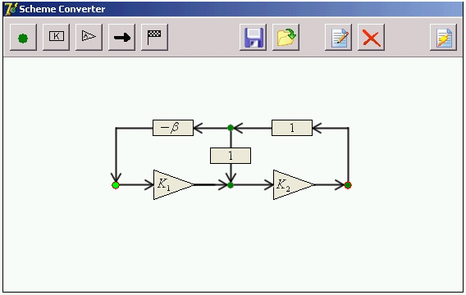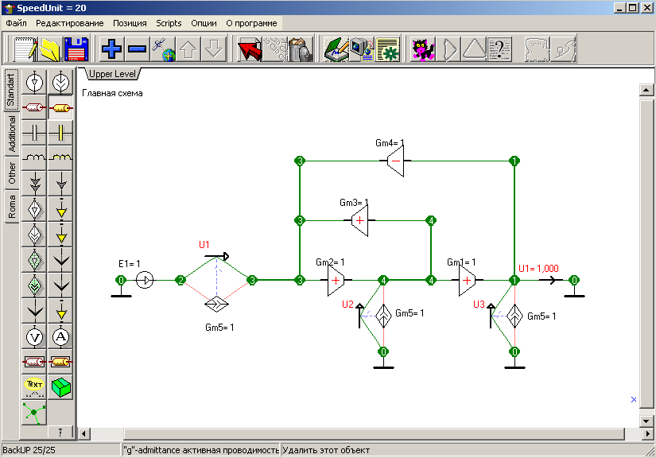

$S=\left(K_{1}K_{2}\right)/\left(1+K_{1}K_{2}β−K_{2}\right)$ $U=\frac{G_{m_{1}}G_{m2}G_{m4}}{G_{2}G_{m1}G_{m2}G_{m3}−G_{1}G_{2}G_{m2}G_{m4}+G_{m4}}$,
где G_{m1} = K₁, G_{m2} = K₂, G_{m3} = β,
G_{m4} = g = 1, G₁ = 1, G₂ = 1.

ТРАНСКОНДУКТИВНАЯ РЕАЛИЗАЦИЯ
КОМБИНАЦИОННОГО УСИЛИТЕЛЯ
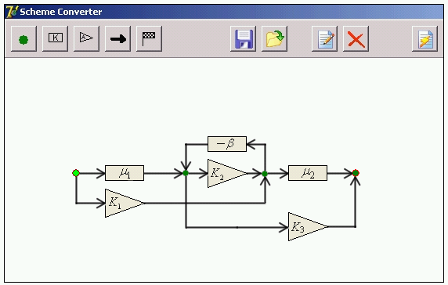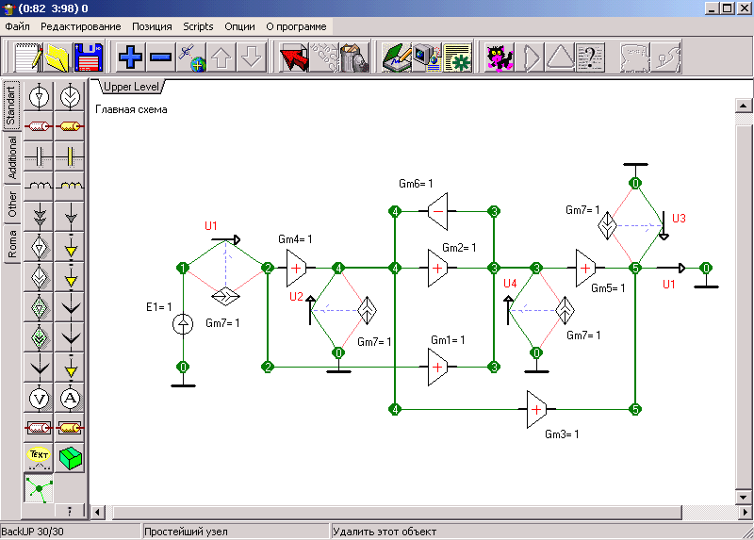

$S=\frac{μ_{2}\left(K_{1}+μ_{1}K_{2}\right)+\left(K_{3}\left(μ_{1}−K_{1}β\right)\right)}{1+K_{2}β}$ $U=\frac{G_{m_{5}}\left(\left(1+G_{m_{2}}G_{m_{4}}\right)G_{m_{7}}\right)+G_{m_{3}}\left(\left(G_{m_{4}}−G_{m_{6}}G_{m_{1}}\right)G_{m_{7}}\right)}{G_{m_{2}}\left(G_{m6}G_{m7}\right)+G_{m7}}$
где G_{m1} = K₁, G_{m2} = K₂, G_{m3} = K₃, G_{m4} = μ₁,
G_{m5} = μ₂, G_{m6} = β, G_{m7} = g = 1.
Схемный подход
к допусковому анализу

ДРОБНАЯ ФОРМА СИМВОЛЬНОЙ СХЕМНОЙ ФУНКЦИИ
$$S=S_{0}(1+γ)$$
МОДИФИЦИРОВАННАЯ ФОРМУЛА МИДДЛБРУКА
[R.D. Middlebrook.–1989]
$S=S_{0}\frac{χ+Z_{0}^{(χ)}}{χ+Z^{(χ)}}$, $S=S_{0}^{'}\frac{1+χ Z_{0}^{}}{1+χ Z^{}}$.
$Z_{0}^{}$=$N^{χ}$/N_{χ} , $Z^{}$=$D^{χ}$/D_{χ}. $Z_{0}^{(χ)}$=N_{χ} /$N^{χ}$, $Z^{(χ)}$=D_{χ} /$D^{χ}$
$N^{χ}$=Δ (χ→∞), $D^{χ}$=Δ (χ→∞), N_{χ}=Δ (χ→0), и D_{χ} =Δ (χ→0), χ_{i}∈{R, g, K, G, H, B}
Представление дробных выражений СХЕМНЫХ ФУНКЦИЙ
через схемные определители
$S=\frac{N^{χ}}{D^{χ}}\left[\left(χ+\frac{N_{χ}}{N^{χ}}\right)/\left(χ+\frac{D_{χ}}{D^{χ}}\right)\right]$ $S=\frac{N_{χ}}{D_{χ}}\left[\left(1+χ\frac{N^{χ}}{N_{χ}}\right)/\left(1+χ\frac{D^{χ}}{D_{χ}}\right)\right]$
Моделирование допусков с помощью схемных элементов
δ (K_{i}U_{i})

δ (U_{i})
g_{i}
δ(g_{i})
δ (U_{i})
δ (G _{i}U_{i})
δ (H_{i}I_{i})
δ (I_{i})

δ (G _{i}U_{i})
δ (I_{i})

R_{i}
δ(R_{i})

формулА для определения влияния допуска i-го элемента
на мультипликативную погрешность электрической цепи
$$γ_{i}=\frac{δ(χ_{i})(N^{δ(χ_{i} )}D_{δ(χ_{i} )}−N_{δ(χ_{i} )}D^{δ(χ_{i} )})}{δ(χ_{i}) N_{δ(χ_{i} )}D^{δ(χ_{i} )}+N_{δ(χ_{i} )}D_{δ(χ_{i} )}}$$
формулА для нахождения допуска i-го элемента
$$δ(χ_{i})=\frac{γ N_{δ(χ_{i} )}D_{δ(χ_{i} )}}{N^{δ(χ_{i} )}D_{δ(χ_{i} )}−N_{δ(χ_{i} )}D^{δ(χ_{i} )}(γ_{i}+1)}$$
Формула для нахождения влияния на погрешность преобразования цепи допусков n числа элементов:
$\begin{aligned}γ_{(1,2,\text{.}\text{.}\text{.},n)}=[δ(χ_{1})\left(N_{δ(χ_{2,\text{.}\text{.}\text{.},n})}^{δ(χ_{1})}D_{δ(χ_{1,2,\text{.}\text{.}\text{.},n})}−N_{δ(χ_{1,2,\text{.}\text{.}\text{.},n})}D_{δ(χ_{2,\text{.}\text{.}\text{.},n})}^{δ(χ_{1})}\right)+\text{.}\text{.}\text{.}+δ(χ_{n})(N_{δ(χ_{1,2,\text{.}\text{.}\text{.},n−1})}^{δ(χ_{n})}D_{δ(χ_{1,2,\text{.}\text{.}\text{.},n−1})}− \\ −N_{δ(χ_{1,2,\text{.}\text{.}\text{.},n})}D_{δ(χ_{1,2,\text{.}\text{.}\text{.},n−1})}^{δ(χ_{n})})+δ(χ_{1}χ_{2})\left(N_{δ(χ_{3,\text{.}\text{.}\text{.},n})}^{δ(χ_{1,2})}D_{δ(χ_{1,2,\text{.}\text{.}\text{.},n})}−N_{δ(χ_{1,2,\text{.}\text{.}\text{.},n})}D_{δ(χ_{3,\text{.}\text{.}\text{.},n})}^{δ(χ_{1,2})}\right)+\text{.}\text{.}\text{.}+ \\ +δ(χ_{1}χ_{2}\text{.}\text{.}\text{.}χ_{n})\left(N_{δ(χ_{(1,2,\text{.}\text{.}\text{.},n)})}^{δ(χ_{(1,2,\text{.}\text{.}\text{.},n)})}D_{δ(χ_{1,2,\text{.}\text{.}\text{.},n})}−N_{δ(χ_{1,2,\text{.}\text{.}\text{.},n})}D_{δ(χ_{(1,2,\text{.}\text{.}\text{.},n)})}^{δ(χ_{(1,2,\text{.}\text{.}\text{.},n)})}\right)]/ \\ / [N_{δ(χ_{1,2,\text{.}\text{.}\text{.},n})}(δ(χ_{1})D_{δ(χ_{2,\text{.}\text{.}\text{.},n})}^{δ(χ_{1})}+\text{.}\text{.}\text{.}+δ(χ_{n})D_{δ(χ_{1,2,\text{.}\text{.}\text{.},n−1})}^{δ(χ_{n})}+ \\ +δ(χ_{1}χ_{2})D_{δ(χ_{3,\text{.}\text{.}\text{.},n})}^{δ(χ_{1,2})}+\text{.}\text{.}\text{.}+δ(χ_{1}χ_{2},\text{.}\text{.}\text{.},χ_{n})D_{δ(χ_{(1,2,\text{.}\text{.}\text{.},n)})}^{δ(χ_{(1,2,\text{.}\text{.}\text{.},n)})}+D_{δ(χ_{1,2,\text{.}\text{.}\text{.},n})})]\end{aligned}$

Схемно-алгебраические формулы для нахождения допусков
Формула определения допуска на сопротивление:

Формула определения допуска на проводимость:

Формула определения допуска на ИНУН

Формула определения допуска на ИТУН:

Формула определения допуска на ИНУТ:

Формула определения допуска на ИТУТ:

Схемно-алгебраические формулы для определения погрешности
Формула определения влияния на погрешность допуска на сопротивление:
–

Формула определения влияния на погрешность допуска на проводимость:
–

Формула определения влияния на погрешность допуска на ИНУН:
–
+

Формула определения влияния на погрешность допуска на ИТУН:
–

Формула определения влияния на погрешность допуска на ИНУТ:
–

Формула определения влияния на погрешность допуска на ИТУТ:
–

допусковый анализ ТРАНЗИСТОРОНОГО УСИЛИТЕЛЯ

СХЕМА ЗАМЕЩЕНИЯ ТРАЗИСТОРНОГО УСИЛИТЕЛЯ
[Лин Пен-Мин, Чуа Л. О.–1980]

КОЭФИЦИЕНТ ПЕРЕДАЧИ N/D ТРАЗИСТОРНОГО УСИЛИТЕЛЯ
N_{δ(χ)} = R₆(((R₃+R₄))(R₂(B₁+1))+(–B₂R₃)(–B₁(R₁+R₂)))=101020200000000
D_{δ(χ)} = (R₃+R₄)(–B₁R₁R₂+R₁(R₂+R₅)+R₂R₅)+
+((R₃+R₄)R₆)(–B₁R₂+R₂+R₅)+(R₃R₆B₂)(R₂B₁) = 1244400000000
Соответственно, S₀=81,18.
РАСЧЕТ ДОПУСКОВ ЭЛЕМЕНТОВ
И ПОГРЕШНОСТЕЙ КОЭФИЦИЕНТА ПЕРЕДАЧИ
χ_{i} | Символьные выражения определителей  $N^{δ(χ)}$ и $D^{δ(χ)}$ | γ % |  | δ(χ_{i}) %
χ_{i} | Символьные выражения определителей  $N^{δ(χ)}$ и $D^{δ(χ)}$ | δ(χ_{i}) =  +10% | δ(χ_{i}) =  –10% | γ =  +15% | γ =  –15%
R₁  10 кОм | $N^{δ(χ)}$= R₆B₂R₃B₁=10000000000  $D^{χ}$= (B₁R₂+R₂+R₅)(R₃+R₄)= 22200000 | 8 | –8.3 | 19 | –18
R₂  0.1 кОм | $N^{δ(χ)}$= R₆((R₃+R₄)(B₁+1)+(–B₂R₃)(–B₁))= 10202000000; $D^{χ}$= (R₃+R₄)(B₁R₁+R₁+R₅)+ ((R₃+R₄)R₆)(B₁+1)+(–R₃R₆B₂)(–B₁)=12224000000 | –8.9 | 10.8 | –13.4 | 18
R₃  1 кОм | $N^{χ}$= R₆((R₂(B₁+1))+(–B₂)(–B₁(R₁+R₂)))= 101010000000; $D^{χ}$= (B₁R₁R₂+R₁(R₂+R₅)+R₂R₅)+ (R₆)(B₁R₂+R₂+R₅)+(–R₆B₂)(–R₂B₁)= 1122200000 | 0.89 | –1.1 | –403 | –64
R₄  1 кОм | $N^{χ}$= R₆R₂(B₁+1)= 100000000; $D^{χ}$=B₁(R₁+R₆)R₂ +(R₁+R₆)(R₂+R₅)+ R₂R₅=122200000 | –0.97 | 0.99 | –133 | 180
R₅  1кОм | $N^{χ}$= 0; $D^{χ}$= (R₁+R₂+R₆)((R₃+R₄)) = 22200000 | –0.17 | 0.17 | –731 | 989
R₆  1кОм | $N^{χ}$= (R₃+R₄)(R₂(B₁+1))+(–B₂R₃)(–B₁(R₁+R₂))= 101020200000; $D^{χ}$= (R₃+R₄)(B₁R₂+R₂+R₅)+  (–B₂R₃)(–R₂B₁)= 1022200000 | 1.7 | –1.9 | 271 | –49.7
B₁  121 См | $N^{χ}$=R₆(B₂R₃(R₁+R₂)+R₂(R₃+R₄))=101020000000  $D^{χ}$= R₂(R₆B₂R₃+(R₁+R₆)(R₃+R₄))= 12200000000 | 0.17 | –0.21 | –117 | –90
B₂  121 См | $N^{χ}$= R₆R₃B₁(R₁+R₂)=1010000000000  $D^{χ}$= R₆R₂B₁R₃= 10000000000 | 1.8 | –2.1 | 198 | –47
Компьютерная программа допускового анализа Toleralize

ПОЛУЧЕНИЕ СИМВОЛЬНЫХ ВЫРАЖЕНИЙ ДОПУСКОВ НА ЭЛЕМЕНТЫ
И ПОГРЕШНОСТЕЙ КОЭФФИЦИЕНТА ПРЕОБРАЗОВАНИЯ
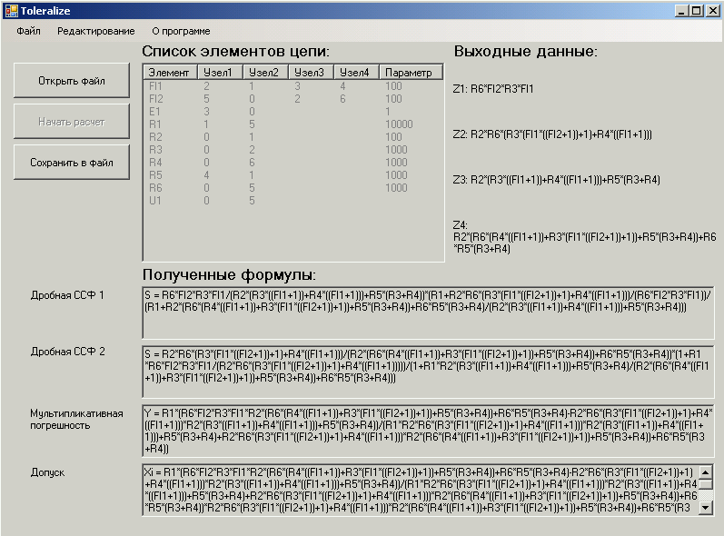
РАСЧЕТ ЧИСЛЕННЫХ ЗНАЧЕНИЙ С ПОМОЩЬЮ ПРОГРАММЫ ASP
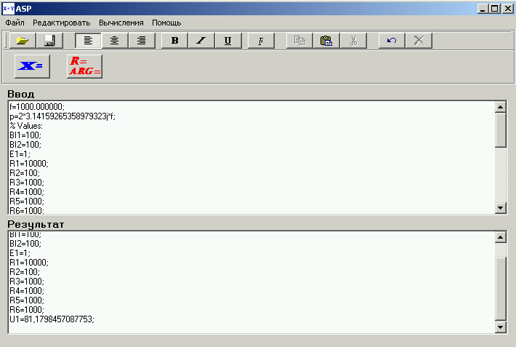
ОСНОВНЫЕ РЕЗУЛЬТАТЫ ДИССЕРТАЦИОННОЙ РАБОТЫ

1. Разработаны и реализованы в компьютерных программах прямые методики структурного синтеза линейных электрических цепей по символьной схемной функции и полиномиальной схемной функции.

2. Предложена и реализована в компьютерной программе прямая методика синтеза произвольных структурных схем электрических цепей на основе транскондуктивных усилителей.

3. Разработана и реализована в компьютерной программе методика формирования символьных выражений для определения мультипликативной погрешности функции преобразования и технологического разброса параметров элементов линейных электрических цепей, наиболее удобных по форме представления для многовариантного моделирования, аналитических исследований и точных вычислений.

